Fiche d’objectifs Géographie 6ème
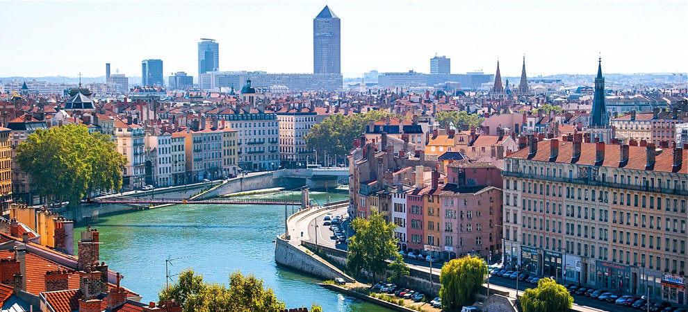
Thème 1 : Habiter une métropole Chapitre 1 : Les métropoles
et leurs habitants Le livre scolaire Pages 180 à 197
Domaine 5 Compétence : Se repérer dans l’espace  MS p 190-191 | Nommer et localiser dix métropoles mondiales parmi les plus importantes.  Situer les régions du monde qui concentreront demain les principales métropoles.
Domaine 1 : les langages pour penser et communiquer  Comprendre, s'exprimer en utilisant la langue française à l'oral et à l'écrit | Recopie et apprends P 193 : une banlieue, un bidonville, le centre des affaires, la croissance urbaine, l’étalement urbain, l’exode rural, une métropole, la périurbanisation
Domaine 5 Les représentations du monde et l’activité humaine. Compétence : je sais mobiliser des connaissances pour expliquer | 1)Qu’est- ce qu’une métropole ?  2)Comment les habitants habitent la ville de Lyon et de Mumbai ?  3)Quels sont les problèmes des habitants des métropoles ?
Devoir maison facultatif. compétence : je travaille en autonomie.
Je teste mes connaissances p 193 et fais les 2 exercices p 196
compétence évaluée :
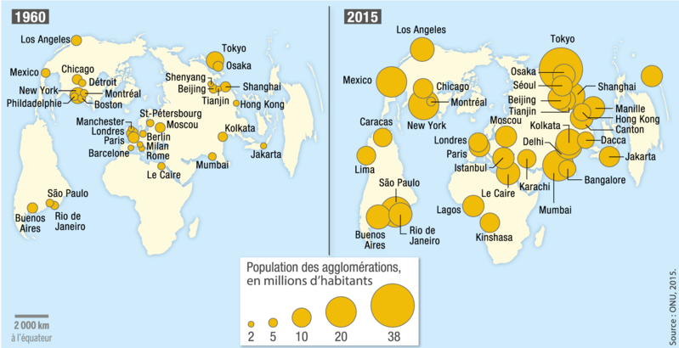
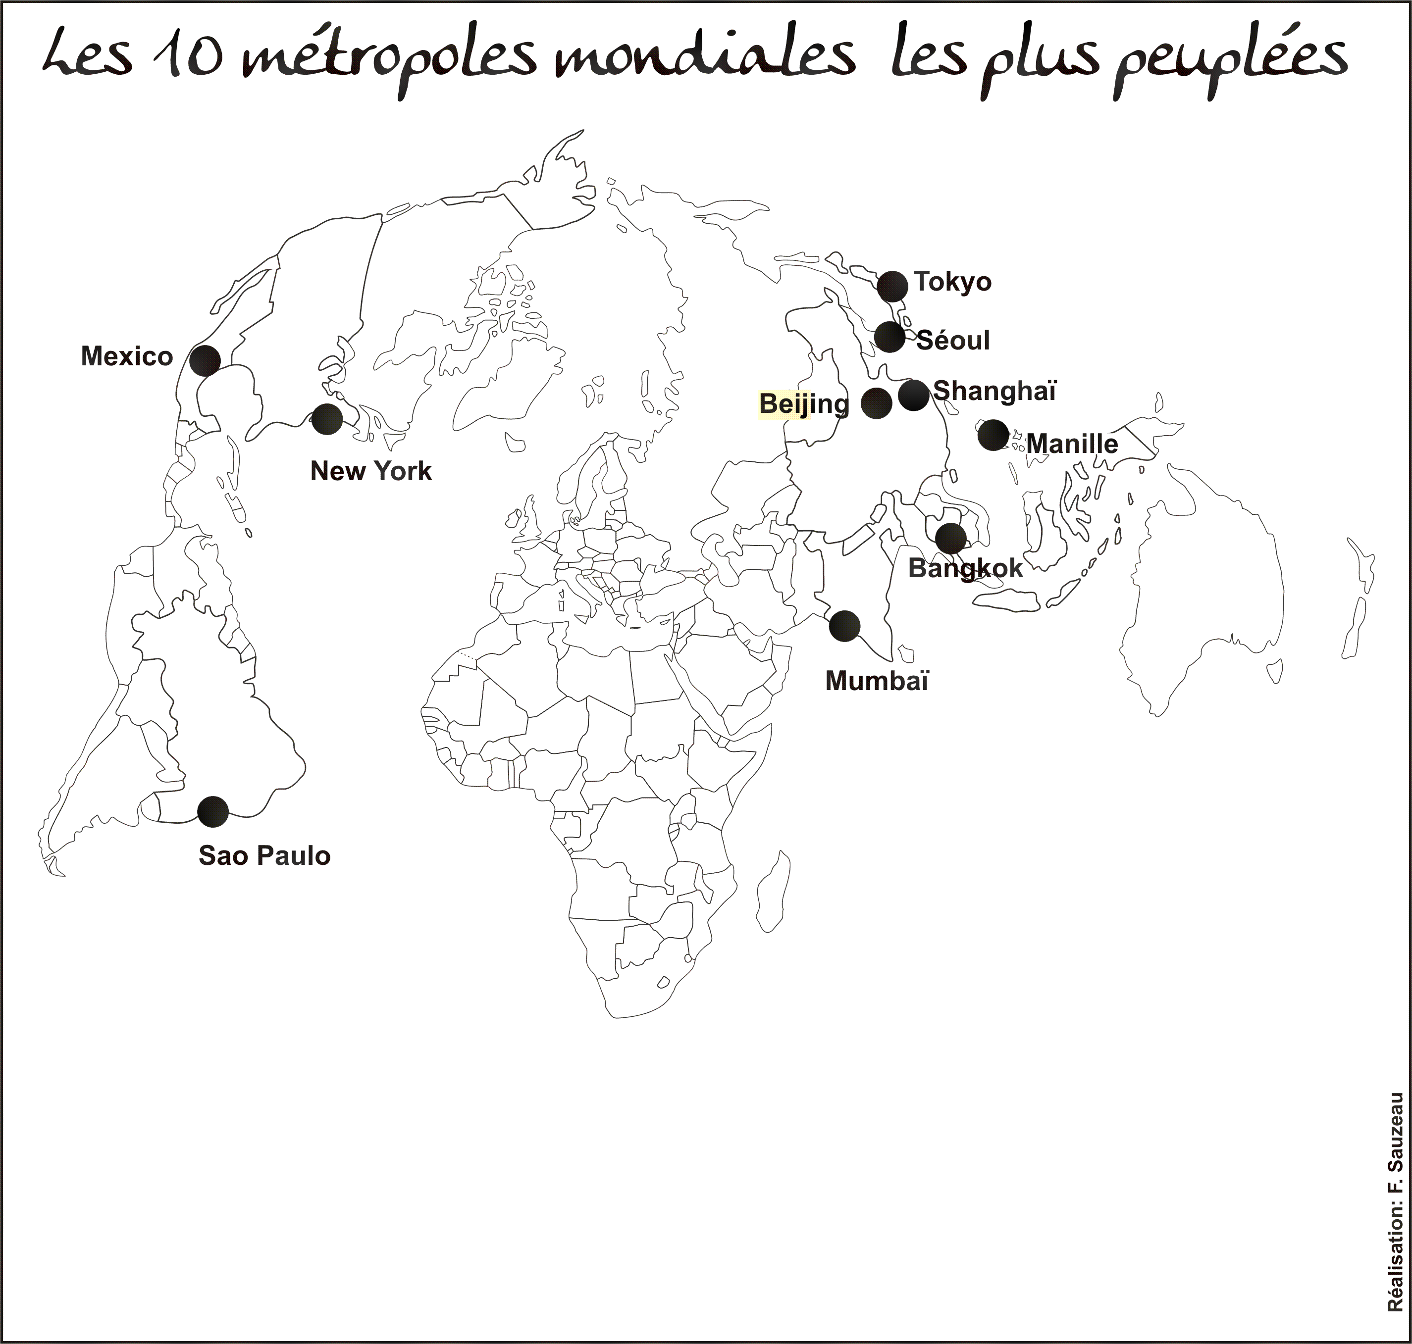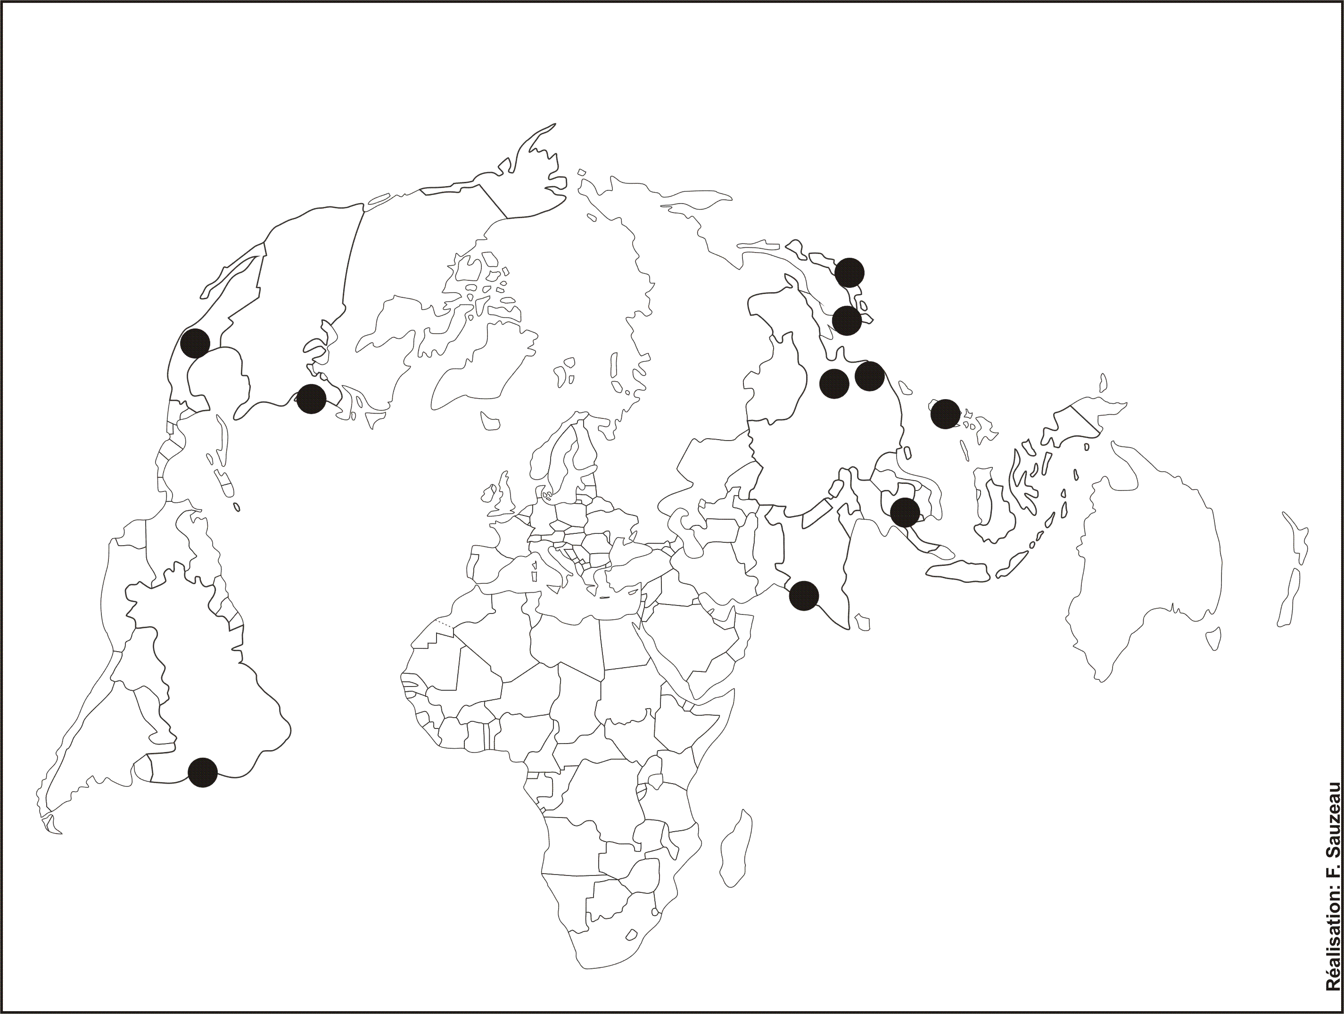
Entraine-toi :
Thème 2 Chapitre 1 - Habiter une métropole


Introduction (MS p 101/ Compétence : je situe dans l’espace) Depuis 10 ans, plus de la moitié de l’humanité habite dans des villes dont un grand nombre sont des métropoles, que l’on peut définir comme de très grandes villes multimillionnaires. Les plus grandes sont situées dans les foyers de population, notamment indien et chinois. La population de ces métropoles augmente.
Problématique : comment habiter et cohabiter durablement dans une métropole ?
Exercice : chanson « Enfant de la ville » de Grand Corps malade.
I/ Etude de cas: Lyon
fiches d’activités. Lyon est une ville très ancienne. Le paysage a évolué au fil du temps. Cette métropole a des fonctions politique (mairie, capitale de région), économique (grandes entreprises) et culturelle (opéra, ville lumière). Dans le centre historique, on trouve des bâtiments anciens, mais aussi de nouveaux quartiers d’affaires (CBD= central Business District). On s’y rend pour travailler, visiter, faire ses courses, se détendre, y loge une population plutôt aisée. La croissance urbaine est forte, la ville s’est étalée vers les banlieues et les couronnes périurbaines autour : c’est l’étalement urbain. Les hommes vivent dans des maisons pavillonnaires ou des immeubles, certains quartiers sont plus défavorisés que d’autres. Beaucoup d’habitants travaillent en ville, les mobilités (notamment pendulaires : aux heures de travail) ont donc augmenté. Les habitants se déplacent grâce à divers moyens de transport : train, métro, bus, voiture, vélo. Cela pose des problèmes d’embouteillages, de manque de transport en commun et donc de pollution.
II/ Etude de cas de Mumbai
MS p 186 à 189. Compétence : je décris et j’explique + fiche d’activité sur Slumdog Millionary Baby
Située au nord de l’Inde, Mumbai est aujourd’hui une des plus grandes villes d’Asie et du monde. Le paysage de Bombay est très contrasté. Des quartiers riches côtoient des quartiers très pauvres avec ses habitations précaires, les bidonvilles. C’est surtout ces quartiers qui s’étendent, où vivent des paysans qui ont quitté la campagne dans l’espoir de trouver de meilleures conditions de vie en ville(exode rural). En plus des problèmes d’embouteillages et de pollution, l’approvisionnement en eau, l’évacuation des déchets, l’accès au logement sont des défis permanents.
III/ Mise en perspective
Lyon et Mumbai sont deux villes bien différentes.
A l’intérieur d’une même ville, il y aussi des différences entre les habitants, entre les espaces (centre / banlieue, favorisé / défavorisé…), entre les manières d’habiter (de se loger, se nourrir, travailler, se déplacer, cohabiter)
Pourtant, elles ont des points communs : comme la plupart des métropoles : elles attirent de plus en plus des populations et des activités, elles s’agrandissent, la pollution augmente, il y a des embouteillages, des difficultés d’accès au logement, de gestion des déchets…
On peut cependant imaginer d’autres manières d’habiter dans une perspective de développement durable.
ville durable : ville (ou quartier) limitant les déchets, les déperditions d’énergie et la circulation automobile pour réduire son impact sur l’environnement.

Etude de la chanson de Grand corps malade Enfant De La Ville - 2008
A partir de la chanson, note les données permettant de définir une métropole.

J'avoue que c'est bon de se barrer à la mer ou à la campagne
Quand tu ressens ce besoin, quand ton envie de verdure t'accompagne
Nouvelles couleurs, nouvelles odeurs, ça rend les sens euphoriques
Respirer un air meilleur ça change de mon bout de périphérique
Est-ce que t'as déjà bien écouté le bruit du vent dans la forêt
Est-ce que t'as déjà marché pieds nus dans l'herbe haute, je voudrais
Surtout pas représenter l'écolo relou à 4 centimes
Mais la nature nourrit l'homme et rien que pour ça faut qu'onl'estime
Donc la nature je la respecte, c'est peut-être pour ça que j'écris en vers
Mais c'est tout sauf mon ambiance, j'appartiens à un autre univers
Si la campagne est côté face, je suis un produit du côté pile
Là où les apparts s'empilent, je suis enfant de la ville
Je sens le coeur de la ville qui cogne dans ma poitrine
J'entends les sirènes qui résonnent mais est-ce vraiment un crime
D'aimer le murmure de la rue et l'odeur de l'essence
J'ai besoin de cette atmosphère pour développer mes sens
{Refrain:}
Je suis un enfant de la ville, je suis un enfant du bruit
J'aime la foule quand ça grouille, j'aime les rires et les cris
J'écris mon envie de croiser du mouvement et des visages
Je veux que ça claque et que ça sonne, je ne veux pas que des vies sages
Je trempe ma plume dans l'asphalte, il est peut-être pas trop tard
Pour voir un brin de poésie même sur nos bouts de trottoirs
Le bitume est un shaker où tous les passants se mélangent
Je ressens ça à chaque heure et jusqu'au bout de mes phalanges
Je dis pas que le béton c'est beau, je dis que le béton c'est brut
Ca sent le vrai, l'authentique, peut-être que c'est ça le truc
Quand on le regarde dans les yeux, on voit bien que s'y reflètent nos vies
Et on comprend que slam et hip-hop ne pouvaient naître qu'ici
Difficile de traduire ce caractère d'urgence
Qui se dégage et qu'on vit comme une accoutumance
Besoin de cette agitation qui nous est bien familière
Je t'offre une invitation pour cette grande fourmilière
J'suis allé à New York, je me suis senti dans mon bain
Ce carrefour des cultures est un dictionnaire urbain
J'ai l'amour de ce désordre et je ris quand les gens se ruent
Comme à l'angle de Broadway et de la 42ème rue
{Refrain:}
Je me sens chez moi à Saint-Denis, quand y'a plein de monde sur les
quais
Je me sens chez moi à Belleville ou dans le métro New-yorkais
Pourtant j'ai bien conscience qu'il faut être sacrément taré
Pour aimer dormir coincé dans 35 mètres carrés
Mais j'ai des explications, y'a tout mon passé dans ce bordel
Et face à cette folie, j'embarque mon futur à bord d'elle
A bord de cette pagaille qui m'égaye depuis toujours
C'est beau une ville la nuit, c'est chaud une ville le jour
Moi dans toute cette cohue je promène ma nonchalance
Je me ballade au ralenti et je souris à la chance
D'être ce que je suis, d'être serein, d'éviter les coups de surin
D'être sur un ou deux bons coups pour que demain sente pas le purin
Je suis un enfant de la ville donc un fruit de mon époque
Je vois des styles qui défilent, enfants du melting-pot
Je suis un enfant tranquille avec les poches pleines d'espoir
Je suis un enfant de la ville, ce n'est que le début de l'histoire
Etude de cas : Habiter à Lyon
Document 1: Vidéo « des racines et des ailes » https://www.youtube.com/watch?v=8PFnr4HCR2o
Où se trouve le cœur historique de Lyon ?.................................................................................................................
VOCAA
Document 2 : Carte de l’extension urbaine de Lyon
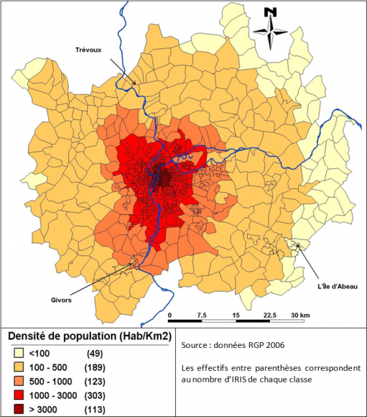
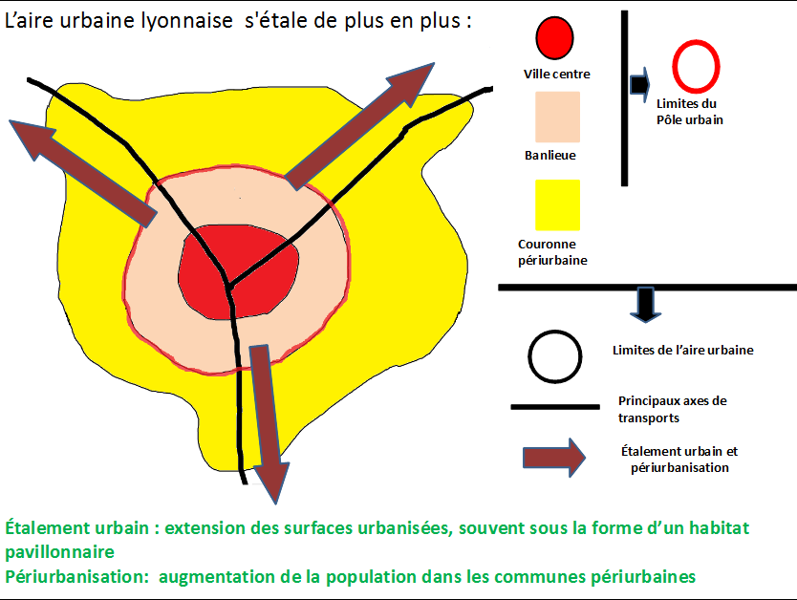
Que constates-tu ?
……………………………
Quel nom porte ce phénomène ?
……………………………
Document 3 : vidéo publicitaire « only Lyon » https://www.youtube.com/watch?v=nhrHSKIL7mk
A l’aide de cette vidéo, complète les différentes manières d’Habiter à Lyon

Document 4. http://lyon.citycrunch.fr/ou-habiter-a-lyon-en-2015/2015/09/21/
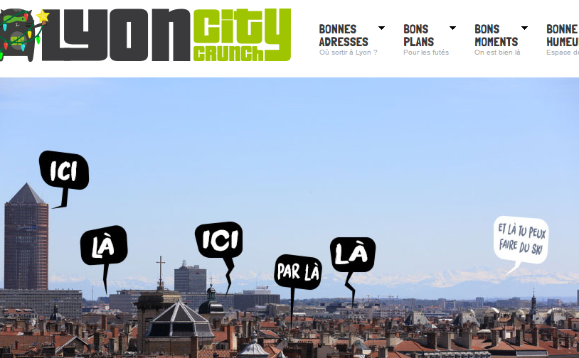
Ça y est : vous êtes Lyonnais ! Enfin pas tout à fait, vous avez bien réussi à décrocher une place dans la boîte/fac/pôle emploi de vos rêves, mais il vous reste encore le plus dur : trouver un appart dans la Capitale des Gaules. On sous-estime beaucoup l’importance de bien choisir son quartier à Lyon. Dans une ville patchwork où aucun quartier ne se ressemble et où la traversée d’un pont ou d’une avenue peut vous projeter dans un tout autre univers, choisir son lieu de vie au hasard est une grave erreur. On ne compte plus les couacs d’atterrissage : des petits nouveaux mal informés se retrouvent au mauvais endroit avec des individus et une ambiance qui ne leur conviennent pas et finissent pas trouver les Lyonnais froids. Ville mal foutue ! Ville aux multiples visages, donc, mais aussi ville complexe. 2 cours d’eau, 2 collines, 45 ponts, des tunnels de partout, autant dire que se déplacer dans Lyon n’est pas une sinécure. Si le Lyon intra-muros est très bien desservi par les transports en commun (vous pouvez vous passer de voiture si vous vivez et bossez à l’intérieur de Lyon), ça se complique dès qu’il s’agit de se déplacer en banlieue. Prenez en compte ses contraintes lors de votre choix de quartier, notamment si vous devez travailler en banlieue (on habite pas dans la banlieue sud si on doit aller travailler dans le nord)
Quels problèmes sont décrits par l’auteur de ce blog ?
………………………………………………………………………
……………………………………………………………………….

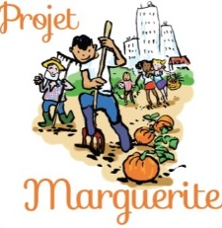

L’accès aux commerces
À nos cerveaux : A. Cartographie ton espace de vie et tes déplacements
Complète le tableau avec lieux que tu fréquentes régulièrement (au cours d’une semaine).
Mes activités | Leur localisation | Mes moyens de transport | La fréquence de mes trajets
exemple : collège | près de chez moi | à pied | souvent
Une fois que tout cela est clair pour toi, réalise ton dessin dans le cadre ci-dessous.


B. Quand tu as fini, compare avec ton groupe. Note des différences.
…………………………………………………………………………………………………………………………………………………………………………………………………………………………………………………………………………………
C. Si tu n’as pas cité de commerces, rajoutes-les dans une autre couleur sur ton dessin.
D. Complète le tableau ci-dessous à l’aide des documents projetés.
Numéro du document | 1 | 2 | 3
Rapport Nombre de commerce/Nombre d’habitants
E. Quelles sont les conséquences de la situation du document 3?
………………………………………………………………………………………………………………………………………
Bilan :
…………………………………………………………………………………………………………………………………………………………………………………………………………………………………………………………………………………………………………
F. Quelle est la différence entre le document 2 et le document 4 ?
………………………………………………………………………………………………………………………………………….
G. Rajoute des commerces () sur l’image.
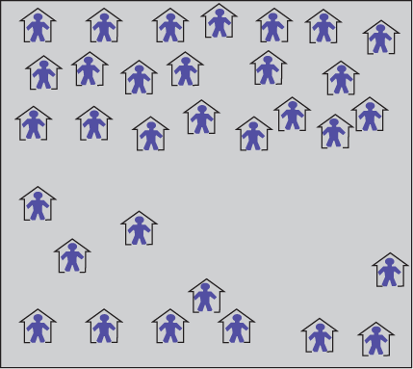
L. Entoure l’image qui ressemble le plus à ton quartier.
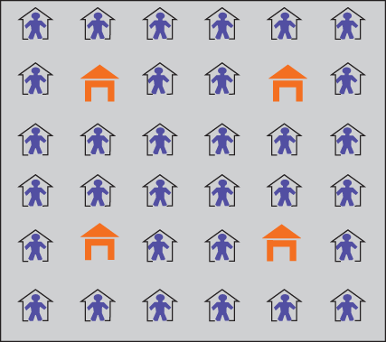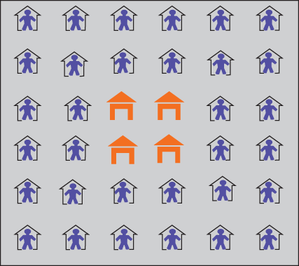
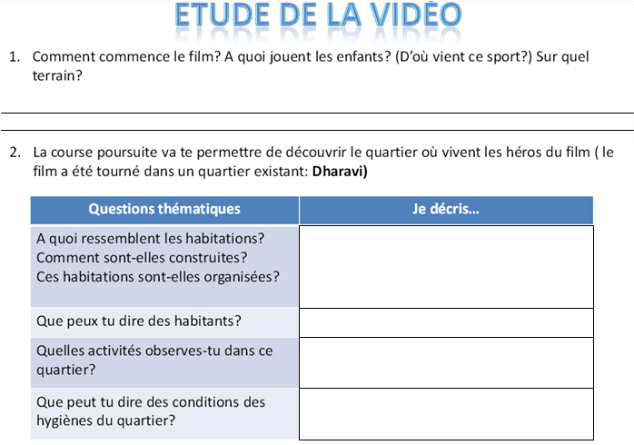
Comprendre les espaces de Mumbai
* Premier paysage
« Slumdog Millionaire »
Ce quartier s’appelle un ______________________.
*Deuxième paysage
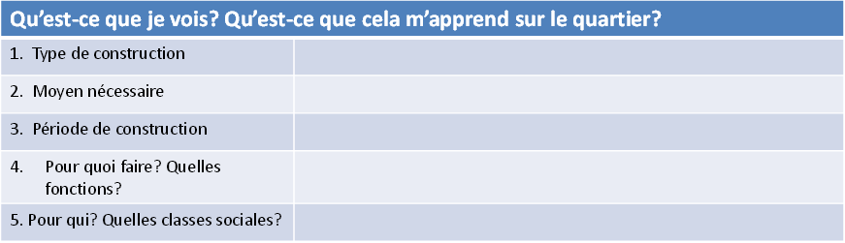
Mumbai possède aussi un quartier ________________________

Fiche d’objectifs Géographie 6ème
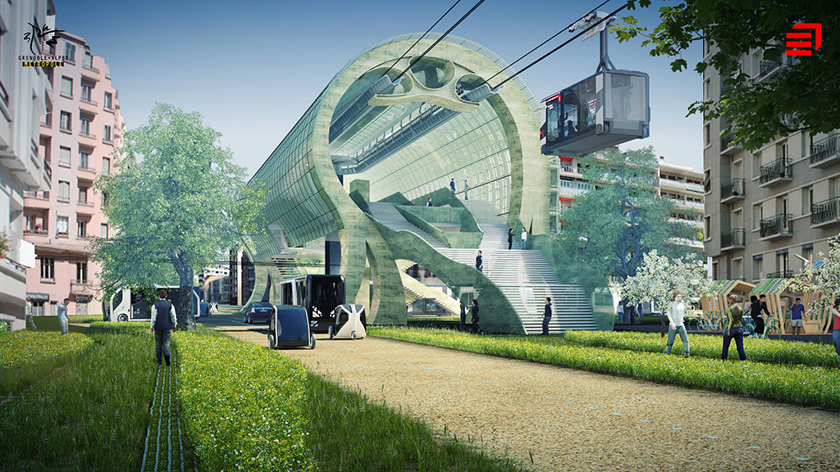
Thème 2 : Habiter une métropole
Chapitre 2 : La ville de demain
Le livre scolaire Pages 198 à 211
Domaine 1 : les langages pour penser et communiquer  Comprendre, s'exprimer en utilisant la langue française à l'oral et à l'écrit | le développement durable  la mixité contraire : la ségrégation socio-spatiale  une ville intelligente
Domaine 5 Les représentations du monde et l’activité humaine  Compétence : je sais mobiliser des connaissances pour expliquer | 1) Quels sont les défis des métropoles de demain ?  2) Décris un projet de ville ou de quartier urbain durable  3) Imagine des solutions pour ta ville
compétence évaluée : travailler en groupe, imaginer

Le constat. On a vu dans le chapitre précédent que
la croissance démographique (augmentation de la population)
et la croissance urbaine (augmentation des villes) sont fortes
Les problèmes. Cela pose des problèmes : il y a une ségrégation socio spatiale, la pollution augmente, il y a des embouteillages, des difficultés d’approvisionnement et aussi de gestion des déchets… Ce sont des défis à relever pour les villes !
Les solutions. On peut en effet imaginer d’autres manières d’habiter dans une perspective de développement durable. Des solutions existent : des logements plus accessibles et moins polluants avec une mixité sociale, des transports « doux », une agriculture urbaine et biologique, le développement d’énergies propres. Les urbanistes et les architectes imaginent des villes intelligentes et durables
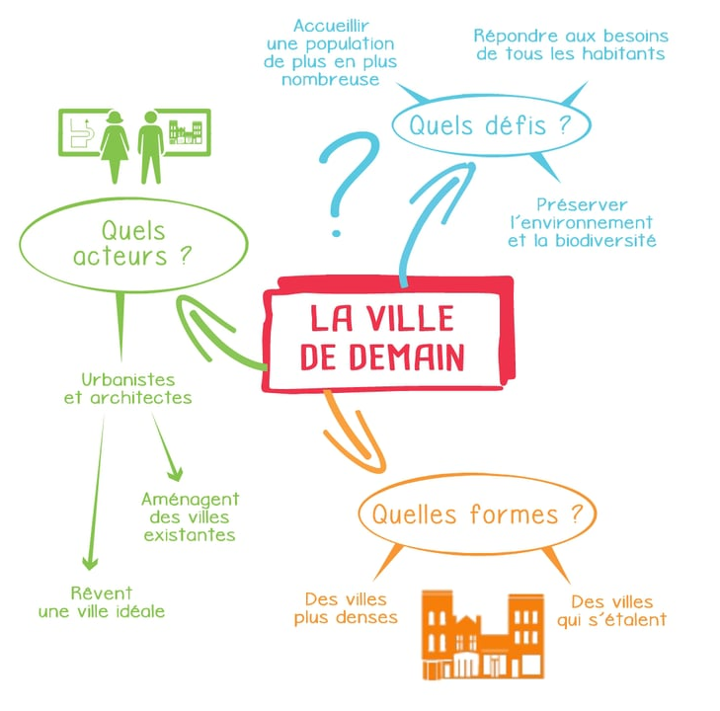
La mixité : présence de populations variées (socialement, économiquement, culturellement) dans un même espace (inverse : la ségrégation socio-spatiale : séparation entre des quartiers riches et des quartiers pauvres)
Le développement durable : développement qui répond aux besoins du présent sans compromettre la capacité des générations futures à répondre aux leurs
Une ville durable : ville (ou quartier) limitant les déchets, les déperditions d’énergie et la circulation automobile pour réduire son impact sur l’environnement.
Une ville intelligente : ville utilisant les nouvelles technologies pour améliorer les services urbains et la vie des habitants

Votre quartier dans le futur !
Par groupe, réfléchissez à des solutions pour les 4 thèmes suivants
 | Objectifs (je voudrais que tous les habitants…) | Exemples concrets (je voudrais mettre en place…)
L’Habitat et les énergies
Les moyens de transport
Les ressources alimentaires
La cohabitation (vivre ensemble)
Puis, imaginez-vous urbaniste à Givors et redessinez un quartier de la ville, soit à partir d’un plan, soit à partir de photographies.

